**Консультация для родителей**

**«Тренируем слуховое внимание»**

Медленно, очень тихо, словно боясь потревожить кого-то, в вашу комнату входит музыку… Знакомая, любимая…ощущение удивительного покоя и счастья охватывают вас, отступают заботы, далеко уносятся тревоги и печали…

Мир музыкальных звуков безграничен. Он таит в себе несметные богатства. Но если не пытаться внимательно следить за движением музыкальных звуков, отвлекаться, поглядывая по сторонам, да ещё что-нибудь жевать или говорить при этом, вряд ли можно надеяться на то, что музыка когда-нибудь станет вашим другом.

Попробуйте научить вашего малыша внимательно прислушиваться к окружающим его звукам. Посидите с ним в тишине и послушайте эту тишину. Ваш ребёнок, несомненно, удивится, обнаружив, что тишина -это вовсе и не тишина, потому это вся наполнена звуками. А может это особая тишина – звучащая? Для вас не составит особого труда придумать игровые упражнения для того, чтобы развить у ребёнка умение внимательно слушать и слышать.

***Вот примеры некоторых из них:***

* ***слушаем тишину.***

Посадите ребёнка рядом с собой. Постарайтесь сделать так, чтобы ему было удобно и ничего не отвлекало от предстоящей игры. Попросите малыша закрыть глаза (говорите с ним при этом только едва слышным шёпотом, чтобы ребёнок постепенно настраивался на тишину). Задавайте ему вопросы, на которые ответы даются тоже шёпотом:

*- Какие звуки слышишь в комнате?*

*- Откуда они доносятся?*

*- Какие звуки слышишь на улице?*

*- Угадай, кто подал голос?*

*- Какие звуки доносятся из соседнего помещения (из коридора, кухни, комнаты)?*

*- Какие звуки тебе понравились и какие совсем неприятны?*

***Примечание:*** вопросы можно продолжить. Обратитесь за помощью к собственному воображению. В тот момент, когда у ребёнка закрыты глаза, попробуйте сами произвести некоторые шумы (например, скомкайте лист бумаги, скрипните дверью, проведите карандашом по стеклу окна и т.д.). попросите малыша догадаться, какие звуки он слышал. Такие загадки должны ему понравиться. Если вы заметите, что ребёнок начинает уставать, поменяйтесь с ним ролями;

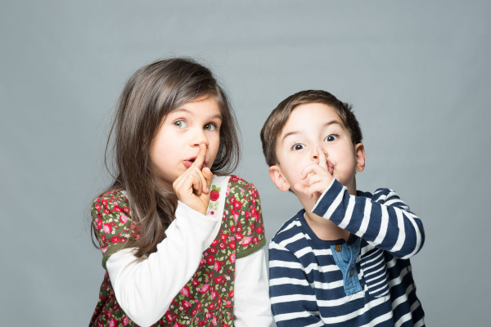

* ***имена.***

В игре принимают участие несколько играющих. Ими могут быть родные и близкие ребёнка, либо его друзья. Участники садятся по кругу. Все закрывают глаза и произносят по очереди свои имена шёпотом, следя за тем, чтобы не было остановок. Тот, кто пропустил свою очередь, за ошибку расплачивается фантом. В конце игры обладатель фанта выполняет какое-нибудь задание: читает стихотворение, поёт или танцует;

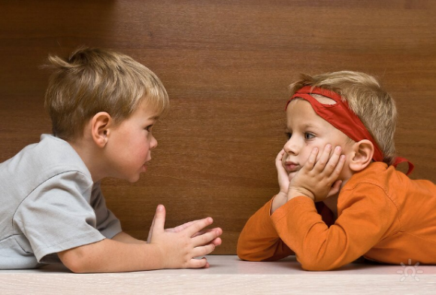

* ***будь внимателен.***

Игра также развивает слуховое внимание. Для её проведения ребёнку и взрослому необходимо хорошее знание какой-либо песни, например, «В лесу родилась ёлочка». Задача участников игры – вовремя вступить и пропеть свою фразу. Например, взрослый начинает: «В лесу родилась ёлочка». Ребёнок следом подхватывает и поёт следующую фразу без опоздания: «В лесу она росла». Теперь очередь за взрослым или другим участником игры: «Зимой и летом стройная»; очередной участник завершает: «Зелёная была»;

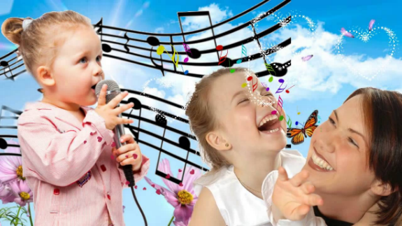

* ***на лошадке ехали.***

Две первые строчки текста напевает взрослый (можно использовать собственную импровизацию, петь любой несложный мотив). Ребёнок должен вступить вовремя и пропеть звукоподражание, выполнив какое-либо имитационное движение.

1. *На лошадке ехали,*

*В огород заехали.*

*Гоп-гоп-гоп!*

*Гоп-гоп-гоп! - взрослый*

*- ребёнок - хлопки (2 коротких, 1 длинный)*

*2. На машине ехали,*

*До угла доехали.*

*Би-би-би!*

*Би-би-би! - взрослый*

*- ребёнок имитирует движением руки нажатие гудка автомобиля*

*3. Паровозом ехали,*

*До горы доехали.*

*У-у-у!*

*У-у-у! - взрослый*

*- ребёнок выполняет движение то вверх, то вниз обеим руками.*

**Помните, обязательно помните, что музыка всегда начинается с Тишины! В ней она рождается и растворяется тоже в ней.**



*Подготовила музыкальный руководитель*

*Ленкова Е. В.*